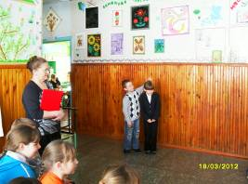
«Наш Корней Иванович Чуковский»

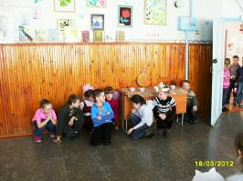
«Ёжики» читают Халиманов С и Плёнкина К. Учащиеся 4 класса разыгрывают сценку
«Муха-Цокотуха»

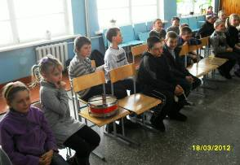
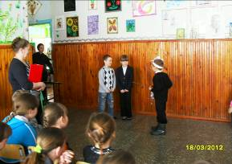
Зрители в зале

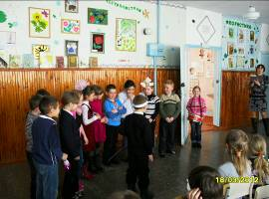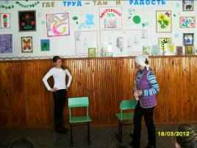
«Муха –Цокотуха» «Любочка» рассказывают Адарич Анна и Солод Катя

Кукольный театр
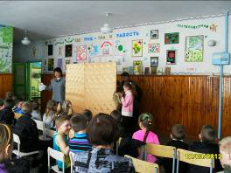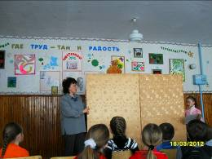
Кукольный спектакль «Федорино горе»

Чтение-лучшее учение

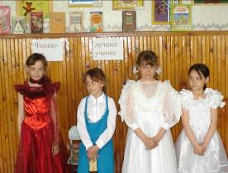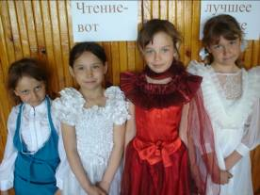
4 класс

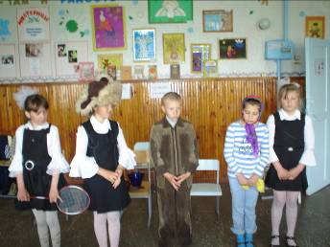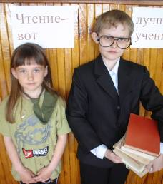
«Каша из топора» в исполнениии 4 класса Колбина Аня и Колбин Саша (в роли Знайки)

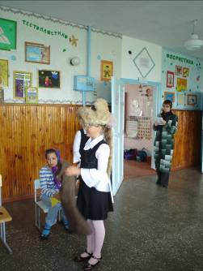

Талант добрый и весёлый (С.В.Михалков)
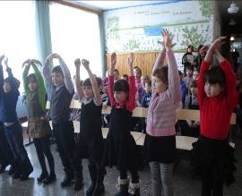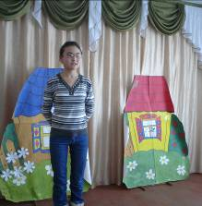
Мы играем в «Карликов и великанов» 1 класс Рахманова Айзат читает стихотворение Михалкова

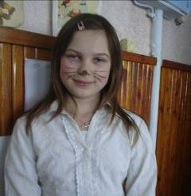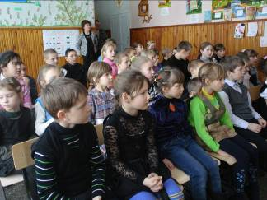
Кашкарова Саша Внимательные зрители

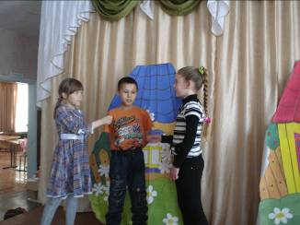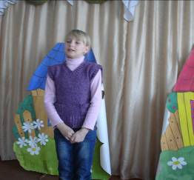
«Фома» инсценируют Плёнкина К.,. Зубова Л. читает стихотворение «Прививка» Заярный Д., Гельмель А

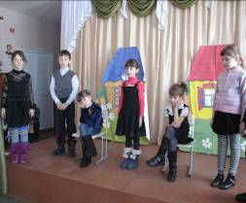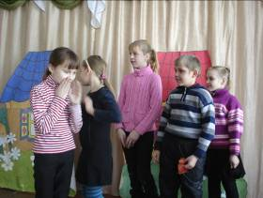
«А что у вас?» 1 класс «Хрустальная ваза» 3 класс

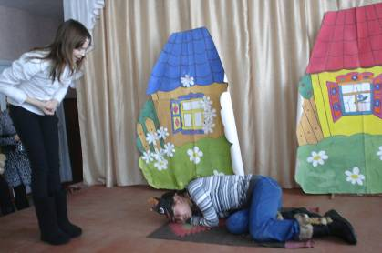
Басню Михалкова «Услужливый» разыгрывают Кашкарова Саша и Рахманова Айзат
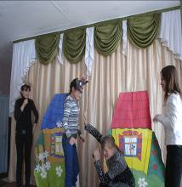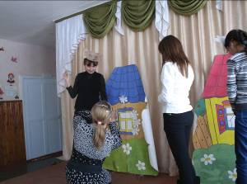
Учащиеся 6 класса Басня «Волшебное слово» - Учащиеся 6 класса

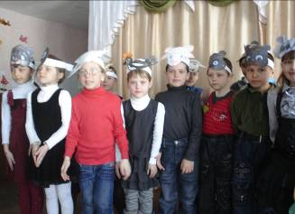
«Ребятам о зверятах» рассказывают учащиеся 3 класса

В ней есть душа, в ней есть свобода
(Природа в искусстве русских художников и поэтов)

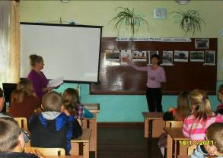
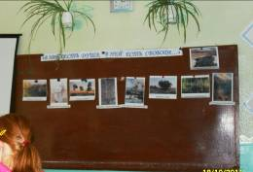
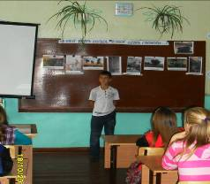
Скулкина Татьяна Анатольевна рассказывает Малашенко Геннадий
о картинах Шишкина, Левитана, Грабаря

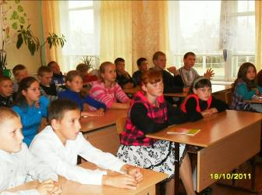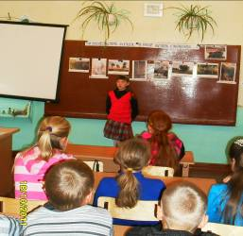
Нам интересно! Кашкарова Александра

Писатели – юбиляры
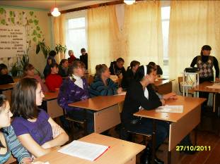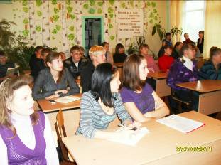
Благодарные зрители
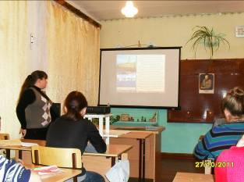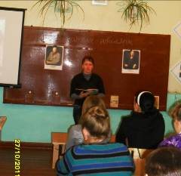
Применяем мультимедиа Зубова Юля

Наполним музыкой сердца (Поэты-песенники)
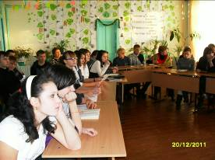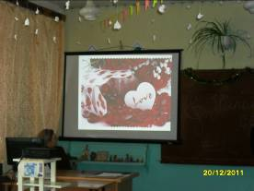

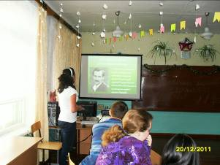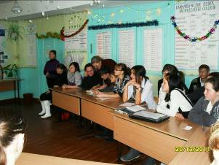
О Филатове мы узнали от Ауловой Леры
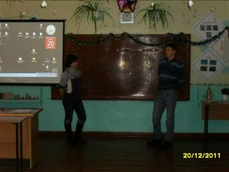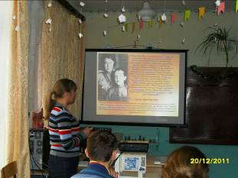
Ткаченко Н. и Капин И. Адарич Вика

Владимир Иванович Даль – создатель великорусского словаря
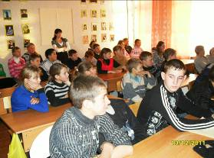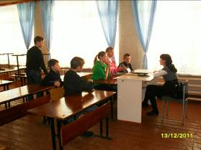
Команда 5 класса работает на одном из этапов
марафона по творчеству Даля

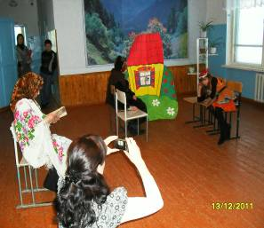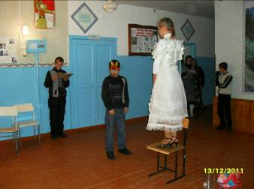
Даль «Лиса-лапотница» 6 класс (Лиса- Гордиенко Лиля) «Снегурочка» 5 класс
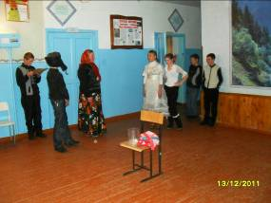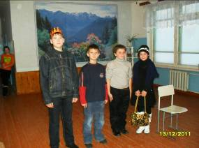
«Война грибов с ягодами» 7 класс

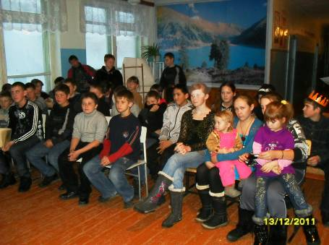
Благодарные зрители
По дорогам сказок
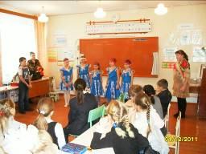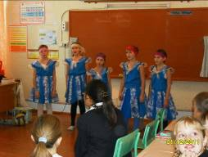
Из мюзикла «Маша и медведь» Девочки 4 класса
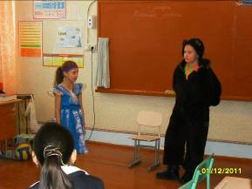
Финк Андрей (Медведь), Лосева Ксения (Маша)
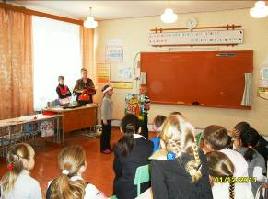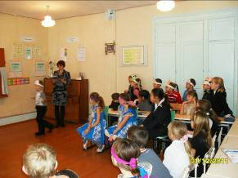
«Теремок» 2 класса
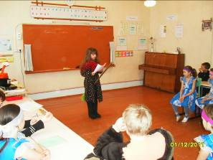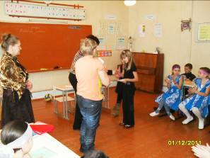
Гордиенко Л. (Баба Яга) Выполняют задание в конкурсе
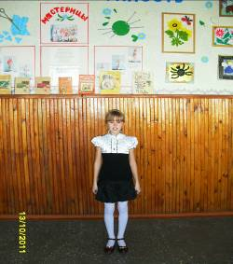
Фролова Саша

Литературный праздник «Бабушка Барто»
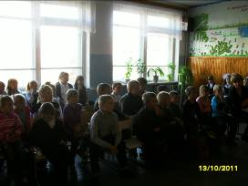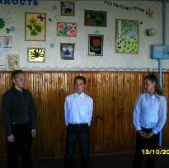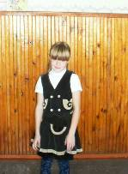
В зрительном зале «Лёшенька, Лёшенька … Акимова Даша
рассказывают Финк А., Лашин Д., Путилина А.

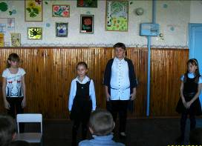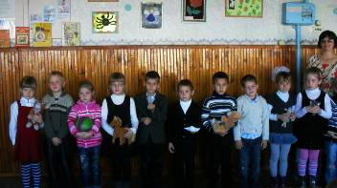
«Квартет» от 4 класса Учащиеся читают стихотворения Агнии Барто «Игрушки»

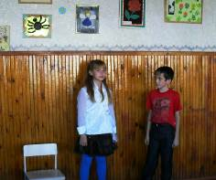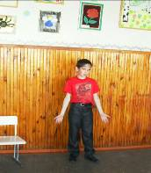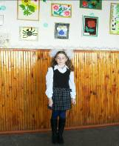
«Завитушки» читают Попова Л. и Хохлов С. Хохлов Сергей Мадлей М читает
стихотворение «Первоклассница»

